**６．脱炭素社会の実現に向けて**

本市は、脱炭素社会の実現に向けて、令和３（2021）年３月に新たな実行計画〔区域施策編〕を策定し、2050年の温室効果ガス排出量を実質ゼロとする「ゼロカーボン　おおさか」の実現をめざしていく。

「ゼロカーボン　おおさか」の実現に貢献するため、今後、EVやFCVの主力化の促進、グリーンスローモビリティやAIを活用したオンデマンド交通、“MaaS”をはじめとする新たなモビリティサービスの導入などモビリティ・イノベーションの導入に取り組んでいく。

また、電動車をはじめとする次世代自動車の普及促進を通じて、エネルギー供給とも連動し、燃料から走行までトータルでの温室効果ガス排出量をゼロにする“Well-to-Wheel Zero Emission”に貢献していく。

【グリーンスローモビリティ】

**ｸﾞﾘｰﾝｽﾛｰﾓﾋﾞﾘﾃｨ：電動で、時速20km未満**で公道を走る**４人乗り以上**の**パブリック**モビリティ

④**Small**・・・小型なので**狭い道**でも問題なし

⑤**Open**・・・窓がない解放感があって**楽しい**

【グリスロの５つの特長】

①**Green**・・・CO2排出量が少ない**電気**自動車

②**Slow**・・・**ゆっくり**なので、観光にぴったり

③**Safety**・・・速度制限で安全。**高齢者**も運転可

【グリスロの５つの特長】

①**Green**・・・CO2排出量が少ない**電気**自動車

②**Slow**・・・**ゆっくり**なので、観光にぴったり

③**Safety**・・・速度制限で安全。**高齢者**も運転可



出典：環境省、国土交通省

出典：環境省、国土交通省

【AIオンデマンド交通】

AIを活用した効率的な配車により、利用者予約に対し、リアルタイムに最適配車を行うシステム。

【AIオンデマンド交通】

AIを活用した効率的な配車により、利用者予約に対し、リアルタイムに最適配車を行うシステム。

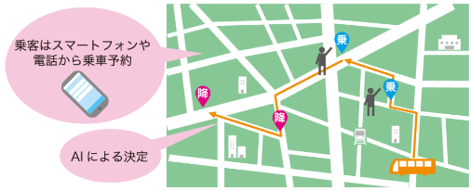

出典：国土交通省

出典：国土交通省

【MaaS（Mobility as a Service）の取組】

【MaaS（Mobility as a Service）の取組】

ICT を活用して交通をクラウド化し、公共交通か否か、またその運営主体にかかわらず、マイカー以外のすべての交通手段によるモビリティ（移動）を1つのサービスとしてとらえ、シームレスに（継ぎ目なく）つなぐ新たな「移動」の概念である。

利用者はスマートフォンのアプリを用いて、交通手段やルートを検索、利用し運賃等の決済を行う例が多い。

ICT を活用して交通をクラウド化し、公共交通か否か、またその運営主体にかかわらず、マイカー以外のすべての交通手段によるモビリティ（移動）を1つのサービスとしてとらえ、シームレスに（継ぎ目なく）つなぐ新たな「移動」の概念である。

利用者はスマートフォンのアプリを用いて、交通手段やルートを検索、利用し運賃等の決済を行う例が多い。



出典：国土交通省

出典：国土交通省